《软件工程》

基于Java EE的杏林网校的设计与实现

需

求

分

析

报

告

班级：17计算机科学与技术二班

小组成员：邹伟红，刘斐，代文韬，张林

指导老师：胡为，刘伟

日期：2019.10.27

1 引言...........................................................................................................................................3

1.1 编写目的 ....................................................................................................................3

1.2 项目背景 ....................................................................................................................3

1.3 定义 .............................................................................................................................3

1.4 参考资料 ................................................................................................................... 3

2 概述.......................................................................................................................................... 4

2.1 项目描述 ................................................................................................................... 4

2.2 项目功能 ................................................................................................................... 4

2.3 用户特点 ................................................................................................................... 4

2.4 开发环境 ................................................................................................................... 4

2.5 一般约束 ................................................................................................................... 4

3 系统功能需求........................................................................................................................ 4

3.1 业务需求 .................................................................................................................... 4

3.2 用户需求 .................................................................................................................... 4

3.3 功能需求 .................................................................................................................... 5

4 非功能需求............................................................................................................................. 5

4.1 性能需求 .................................................................................................................... 5

4.2 对外接口需求 ........................................................................................................... 5

4.3 约束 ............................................................................................................................. 5

4.4 质量属性 .................................................................................................................... 6

5 UML设计.................................................................................................................................. 6

5.1 用例图 ........................................................................................................................ 6

5.2 活动图 ........................................................................................................................ 7

5.3 顺序图 ........................................................................................................................ 8

5.4 类图 ............................................................................................................................ 11

5.5 状态图 ....................................................................................................................... 11

5.6 协作图 ....................................................................................................................... 11

5.7 部署图 ....................................................................................................................... 12

6 功能结构图.............................................................................................................................13

7.数据库设计..............................................................................................................................14

1引言

1.1编写目的

杏林网校系统需求说明是需求分析阶段对系统目标及范围的求精和细化，深入描述系统功能及系统的约束范围，使用户和系统开发者对该系统的初始的规定有个大概的了解，有利于对项目的回溯和知道后续的开发和维护

文档读者：开发人员与用户代表

1.2背景

在信息化时代，知识开始以互联网进行传播，更多医学学生从网上下载学习资料或者视频来进行学习，但是一些搜索引擎并不能很精确的搜索到学生所需要的医学课程。以前，我们基础教育信息化一直是表面看起来热闹，但实质信息化缺失。信息化社会对人们生活的影响是全方位的，对学生融入信息化时代作用最大的就是信息化的思维和信息化行为方式的养成。

这要求我们培养学生正确对待信息化的价值与利弊，用信息化的思维方式来对待信息化的生活，并最终在信息化行为中形成信息化能力。

1.3定义

杏林币：杏林网校中用户用于购买课程，下载资料的虚拟货币

1.4参考资料

慕课文档分析

2概述

2.1项目描述

杏林网校是为医学用户量身定做的一套系统，这套系统采用“互联网+培训”管理理念，以学生为中心，采用开放的平台架构打造贴近企业应用的教学服务平台。

杏林网校支持以网络为媒介的终身学习，平台拥有师资、课程材料，能够让用户在发展数字技术的同时实现学术上的沟通和合作，通过平台学习跟踪功能让学生在教师的指导下进行视频学习、互动交流、资料下载等学习任务。

2.2项目功能

（1）学生功能:学生通过通用杏林网校平台登录系统查询课程，选择进行学习、评价本校教师、外校教师开放课程。报名学习之后，学生能够在线参加课程学习、章节课后作业、结业考试等。在学习的过程中可以通过平台实现师生之间、学生之间的课程互动交流，学生针对课程知识点记录课程笔记。课程考试之后，学生在系统上查询考试成绩，回顾复习考试错题。学习相关的资料视频，需充值一定的杏林币。

（2）教师功能：教师通过通用杏林网校平台登录系统上传、查看课程视频，上传、查看课程资料，新增课程，查询课程信息，查询课程文件，新增讨论以及查询，发布作业，以及查询，个人信息管理以及修改。

（3）管理员功能：讲师通过资源创作系统，制作医学课程资源，通过系统平台添加、删除、修改、审核课程信息；课程发布后可统计、审核课程报名人员信息；后台管理员可通过系统批阅学生作业、考试试卷。通过系统管理学生信息，审核学生、学生注册信息，设置课程报名方式等。通过系统新增学生信息、Excel批量导入学生信息；新增教师信息、Excel批量导入教师信息等，管理学生杏林币的充值记录，以及论坛管理

2.3用户特点

1、本软件系统的用户需要掌握计算机基本操作即可。

2、要求系统操作人员具备计算机知识，熟练掌握SQL语言，能对数据库进行维护。

3、对于维护人员，要能够根据文档解决系统运行过程中出现的错误，并能够从本文档出发，增加新的功能。

2.4开发环境

Mysql5.7，MyEclipse2017，Tomcat8.0 SpringMVC Spring MyBatis

2.5一般约束

硬件需求：无

3系统功能需求

3.1 业务需求

YW1：方便学生的学习

SS1：随时观看离线课程，资料下载，题库练习，与其他同学进行在线讨论

YW2：方便老师的管理

SS2：随时上传视频，资料，题库修改，管理学生讨论区的言论。

SF1：学生观看课程，资料下载需要支付杏林币

SF2:前台优先展示热门课程

3.2用户需求

UR1: 题库练习时，在线得到答案正确与否的反馈以及相应题解

UR2：题库需要分类，用户能查看以前的做题记录

UR3：用户购买的课程可以反复观看

3.3 功能需求

FR1:用户可以随时注册，登录，修改个人信息

FR2:用户可以通过邮箱找回密码

FR3:用户可以在观看课程过程中发送弹幕

FR4:用户可以充值杏林币

FR5:用户可以题库练习，资料下载，观看课程

FR6:用户可以查询自己的消费记录

FR7:用户可以查询自己的学习记录

FR8:管理员可以修改用户资料

FR9:管理员可以修改题库

FR10:管理员可以上传资料，课程

FR11:管理员可以管理讨论区评论

4非功能需求

4.1性能需求

响应时间：在95％的情况下，一般时段响应时间不超过1.5秒，高峰时段不超过4秒。

定位系统从点击到第一个界面显示出来所需要的时间不得超过300毫秒。

在推荐配置环境下：登录响应时间在2秒内，刷新栏目响应时间在2秒内，刷新条目分页列表响应时间2秒内，打开信息条目响应时间1秒内，刷新部门、人员列表响应时间2秒内。

在非高峰时间根据编号和名称特定条件进行搜索，可以在3秒内得到搜索结果。

业务量：平均浏览视频并发数为20，最大浏览视频并发数为50。

估计用户数为1万人，每天登录用户数为3000左右，网络的带宽为100M带宽。

系统可以同时满足10,000个用户请求，并为25,000个并发用户提供浏览功能。

系统容量：支持3万用户，支持GB级数据。

4.2对外接口需求

严格权限访问控制，用户在经过身份认证后，只能访问其权限范围内的数据，只能进行其权限范围内的操作。

提供运行日志管理及安全审计功能，可追踪系统的历史使用情况。

4.3约束

系统应支持IOS，Android , windows操作系统;

系统应支持Oracle, DB2 数据库系统;

最多只有5%的系统实现需要具体到特定的操作系统。

替换关系数据库系统的平均时间不超过2小时，并且保证没有数据丢失。

4.4质量属性

服务器

DB2（7.2 EE以上版本）

Mysql5.0以上

浏览客户端

PII 800/64M/2G

Win98及以上

IE 5.0以上或Netscape同等版本以上

5 UML设计

5.1用例图

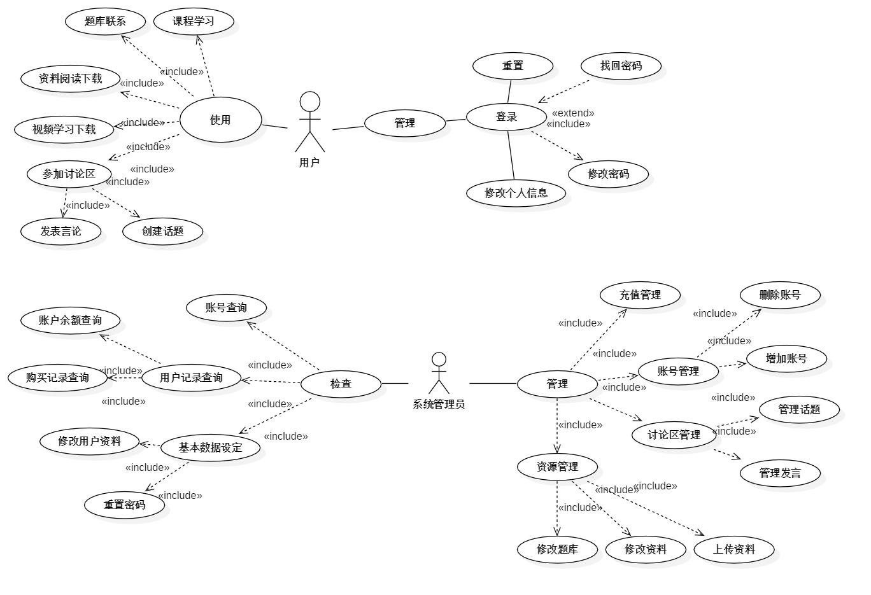

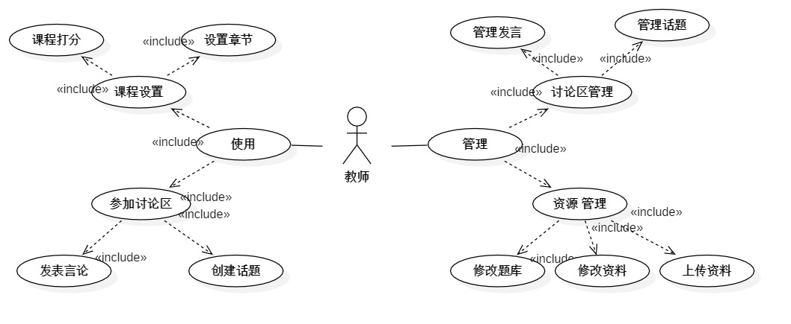

5.2活动图（管理员）

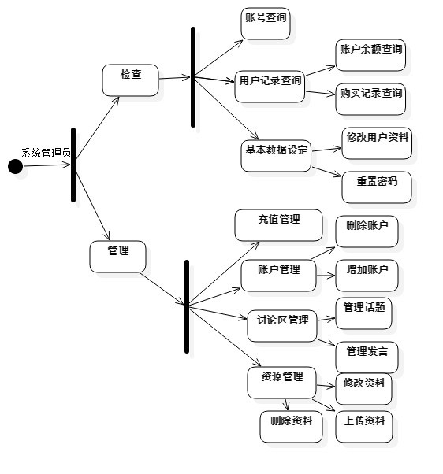

5.2活动图（用户）

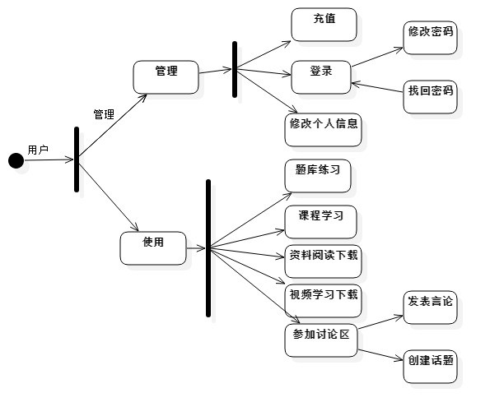

5.3顺序图（管理员查询）

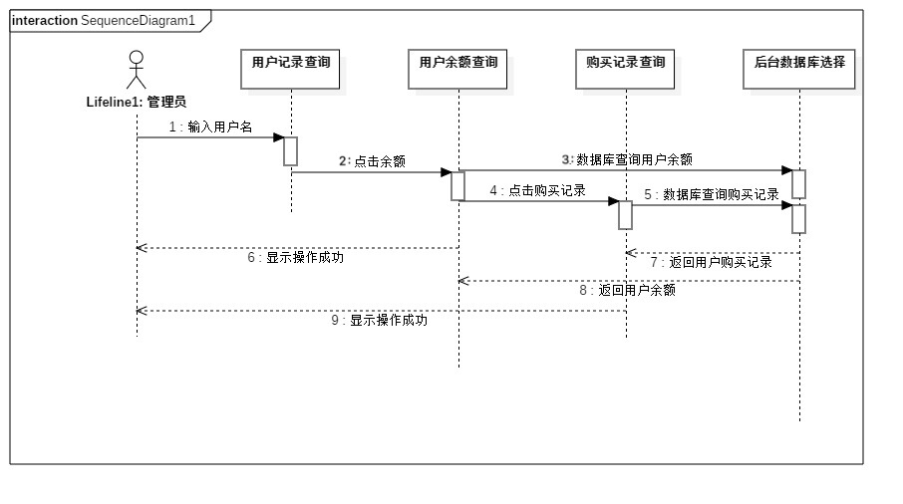

5.3顺序图（管理员资源管理）

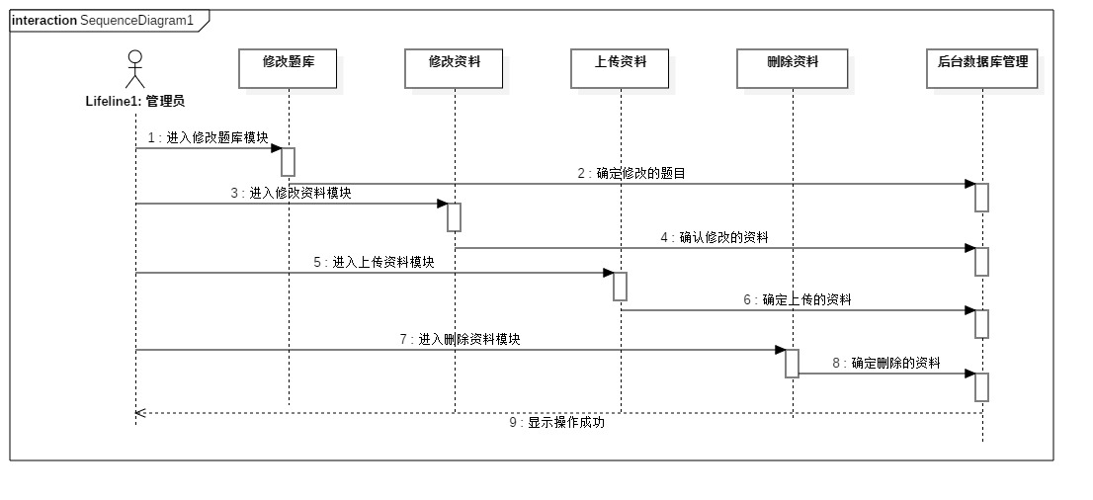

5.3顺序图（用户登录）

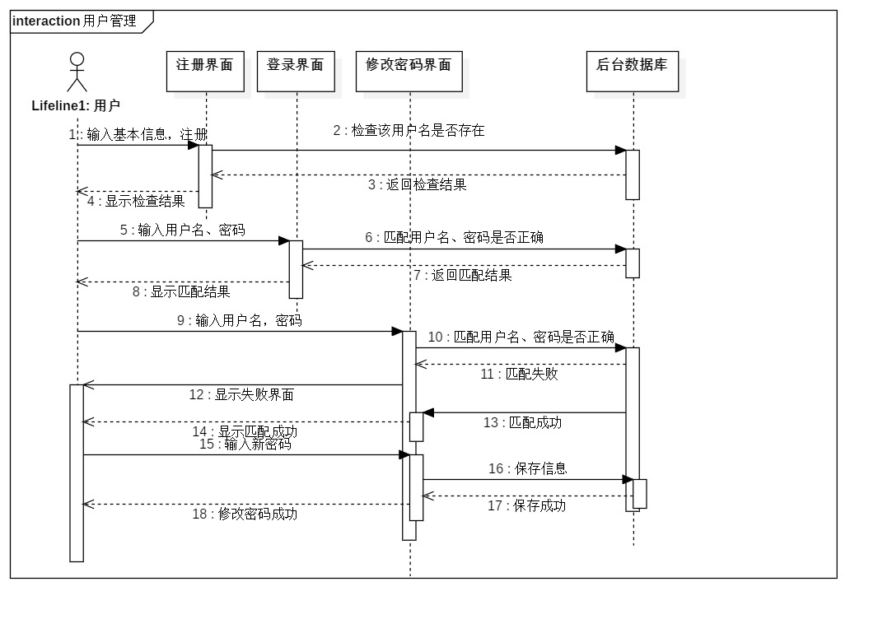

5.3顺序图（用户发表、回复言论）

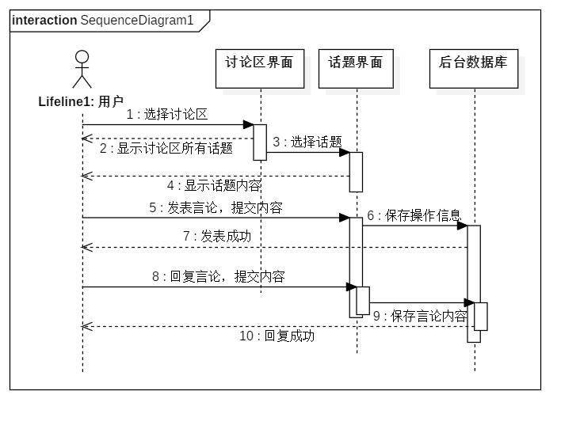

5.3顺序图（用户发表话题）

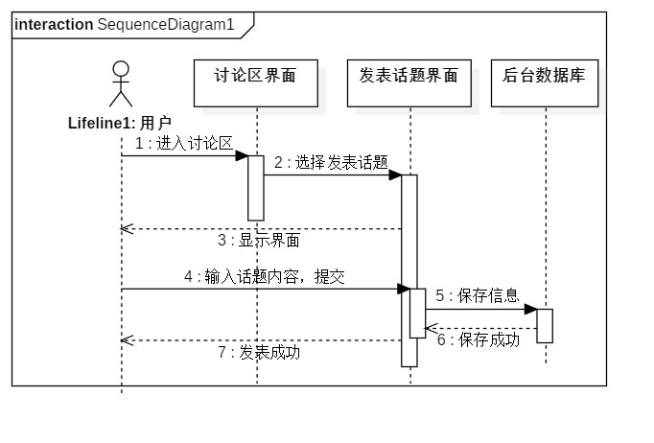

5.3顺序图（用户课程购买学习）

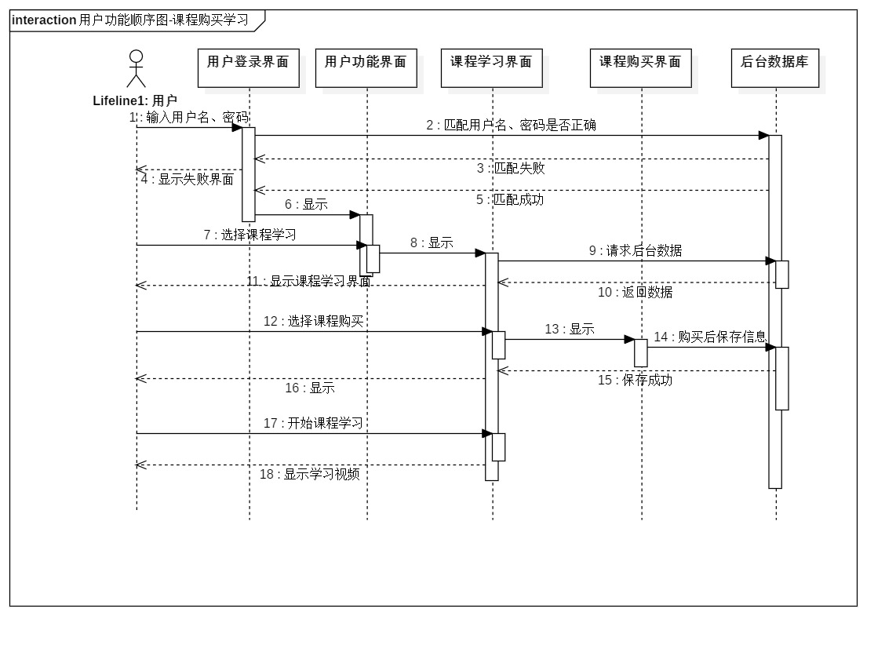

5.4类图

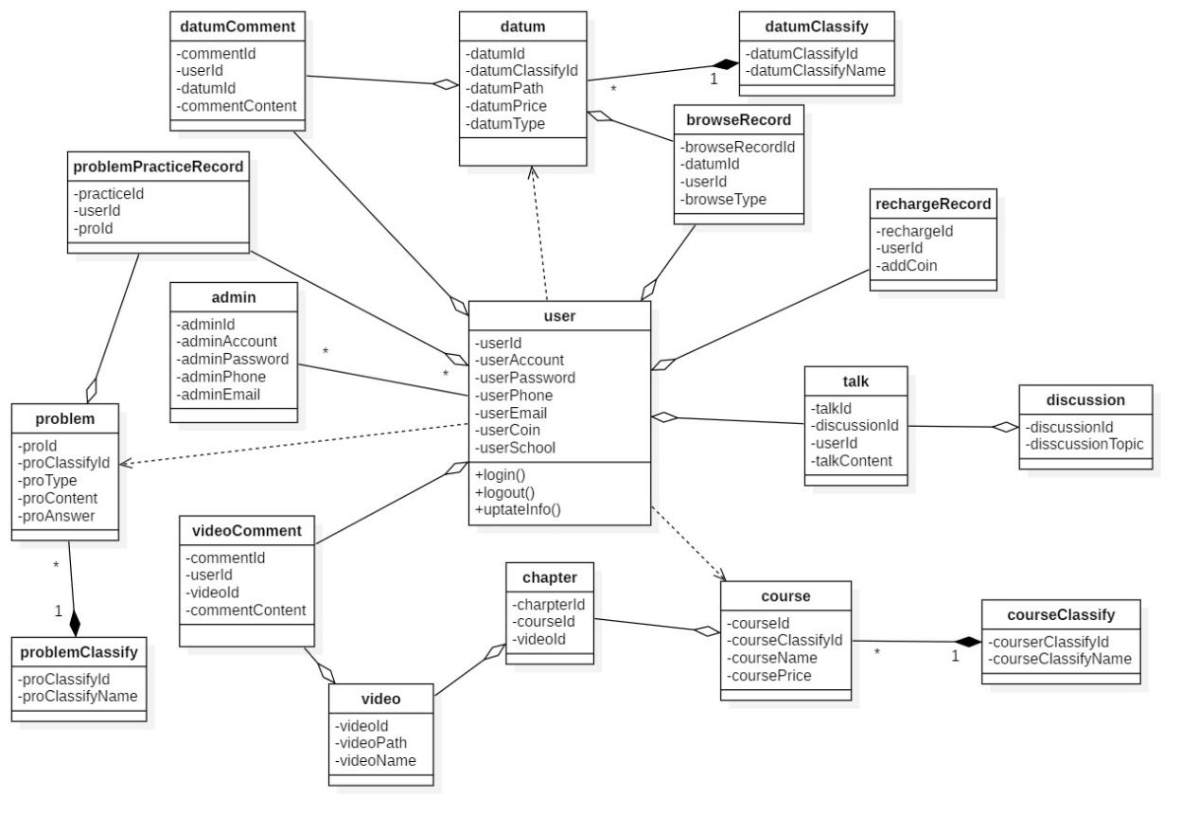

5.5状态图（用户）

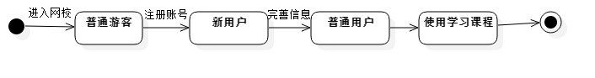

5.6协作图（管理员）

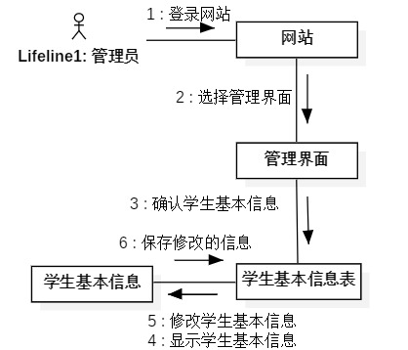

5.6协作图（用户查看购买课程）

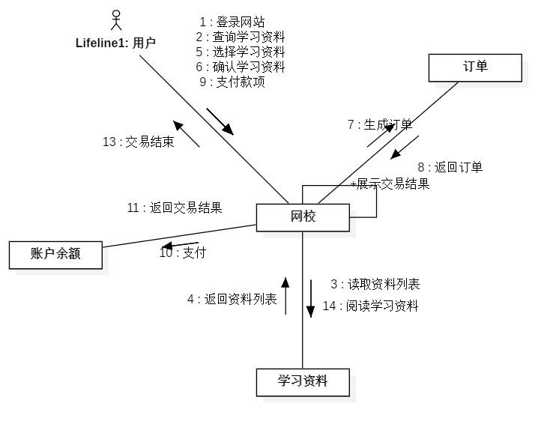

5.7部署图

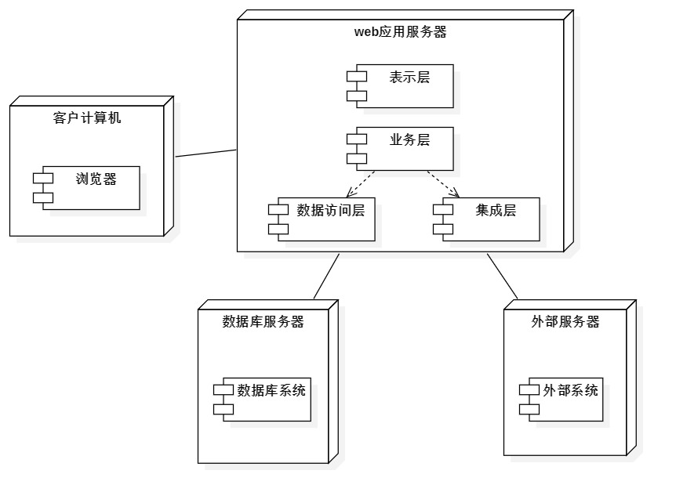

6.功能模块图

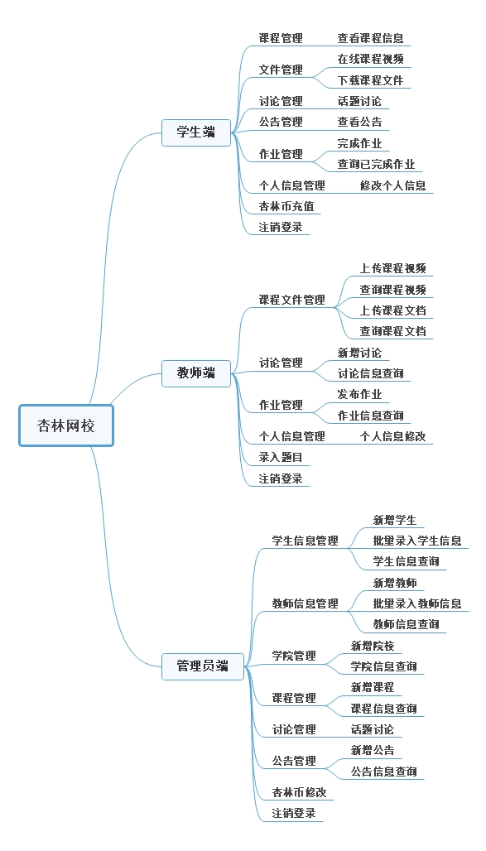

7数据库设计

**数据库中的表名列表**

数据库中的表名列表格式如表1所示

表1 数据库中的表名列表

|  |  |  |
| --- | --- | --- |
| 编号 | 表名 | 表功能说明 |
| 1 | admin | 管理员信息表 |
| 2 | college | 学院表 |
| 3 | course | 课程表 |
| 4 | course_file | 课程文件 |
| 5 | course_video | 课程视频 |
| 6 | discuss | 话题讨论 |
| 7 | discuss_post | 讨论回复 |
| 8 | notice | 通知表 |
| 9 | student | 学生表 |
| 10 | student_task | 学生作业完成表 |
| 11 | task | 作业表 |
| 12 | task_question | 作业答案 |
| 13 | teacher | 教师表 |
| 14 | comment | 评论表 |
| 15 | File_expense | 资料消费记录 |
| 16 | Recharge_record | 充值记录 |
| 17 | Video_expense | 视频消费记录 |

**数据库表的详细清单**

Admin表如表2所示

表2 Admin表

|  |  |  |  |  |
| --- | --- | --- | --- | --- |
| 序号 | 英文字段名 | 中文字段名 | 数据类型 | 是否允许为空 |
| 1 | id | 编号 | Int | 否 |
| 2 | name | 姓名 | varchar | 否 |
| 3 | account | 账号 | varchar | 否 |
| 4 | password | 密码 | varchar | 否 |

College表如表3所示

表3 College表

|  |  |  |  |  |
| --- | --- | --- | --- | --- |
| 序号 | 英文字段名 | 中文字段名 | 数据类型 | 是否允许为空 |
| 1 | id | 编号 | Int | 否 |
| 2 | name | 姓名 | varchar | 是 |
| 3 | intro | 详细介绍 | text | 是 |

Course表如表4所示

表4 Course表

|  |  |  |  |  |
| --- | --- | --- | --- | --- |
| 序号 | 英文字段名 | 中文字段名 | 数据类型 | 是否允许为空 |
| 1 | id | 编号 | int | 否 |
| 2 | name | 姓名 | varchar | 否 |
| 3 | College_id | 学院编号 | int | 否 |
| 4 | num | 课程编号 | varchar | 否 |
| 5 | intro | 课程详细介绍 | text | 否 |

Course_file表如表5所示

表5 Course_file表

|  |  |  |  |  |
| --- | --- | --- | --- | --- |
| 序号 | 英文字段名 | 中文字段名 | 数据类型 | 是否允许为空 |
| 1 | id | 编号 | int | 否 |
| 2 | path | 课程路径 | varchar | 是 |
| 3 | Course_id | 课程编号 | int | 是 |
| 4 | Record_time | 记录时间 | datetime | 是 |
| 5 | Tacher_id | 教师编号 | int | 是 |
| 6 | Pay_coin | 所需杏林币 | int | 是 |

Course_ video表如表6所示

表6 Course_ video表

|  |  |  |  |  |
| --- | --- | --- | --- | --- |
| 序号 | 英文字段名 | 中文字段名 | 数据类型 | 是否允许为空 |
| 1 | id | 编号 | int | 否 |
| 2 | path | 视频路径 | varchar | 否 |
| 3 | Course_id | 视频编号 | int | 否 |
| 4 | Record_time | 记录时间 | datetime | 是 |
| 5 | Teacher_id | 教师编号 | int | 否 |
| 6 | Pay_coin | 所需杏林币 | int | 是 |

Discuss表如表7所示

表7 Discuss表

|  |  |  |  |  |
| --- | --- | --- | --- | --- |
| 序号 | 英文字段名 | 中文字段名 | 数据类型 | 是否允许为空 |
| 1 | id | 编号 | int | 否 |
| 2 | title | 标题 | varchar | 否 |
| 3 | content | 话题内容 | text | 否 |
| 4 | Record_time | 记录时间 | datetime | 是 |
| 5 | Teacher_id | 教师编号 | int | 是 |
| 6 | Course_id | 课程编号 | Int | 是 |

Discuss _post表如表8所示

表8 Discuss_post表

|  |  |  |  |  |
| --- | --- | --- | --- | --- |
| 序号 | 英文字段名 | 中文字段名 | 数据类型 | 是否允许为空 |
| 1 | id | 编号 | int | 否 |
| 2 | content | 回复内容 | text | 否 |
| 3 | Discuss_id | 话题编号 | Int | 否 |
| 4 | student_id | 学生编号 | int | 否 |
| 5 | Record_time | 记录时间 | datetime | 是 |

Notice表如表9所示

表9 Notice表

|  |  |  |  |  |
| --- | --- | --- | --- | --- |
| 序号 | 英文字段名 | 中文字段名 | 数据类型 | 是否允许为空 |
| 1 | id | 编号 | int | 否 |
| 2 | content | 通知内容 | text | 否 |
| 3 | title | 通知标题 | varchar | 否 |
| 4 | Record_time | 记录时间 | datetime | 是 |

Student 表如表10所示

表10 Student表

|  |  |  |  |  |
| --- | --- | --- | --- | --- |
| 序号 | 英文字段名 | 中文字段名 | 数据类型 | 是否允许为空 |
| 1 | id | 编号 | int | 否 |
| 2 | name | 姓名 | varchar | 否 |
| 3 | num | 学生学号 | varchar | 否 |
| 4 | College_id | 学院编号 | int | 否 |
| 5 | telphone | 手机号 | varchar | 否 |
| 6 | Id_card_no | 身份证号 | varchar | 否 |
| 7 | gender | 性别状态 | int | 否 |
| 8 | account | 账号 | varchar | 否 |
| 9 | password | 密码 | varchar | 否 |
| 10 | coin | 杏林币 | Int | 是 |

Student_task表如表11所示

表11 Student_task表

|  |  |  |  |  |
| --- | --- | --- | --- | --- |
| 序号 | 英文字段名 | 中文字段名 | 数据类型 | 是否允许为空 |
| 1 | id | 编号 | int | 否 |
| 2 | score | 作业分数 | Int | 否 |
| 3 | task_id | 作业编号 | Int | 否 |
| 4 | student_id | 学生编号 | int | 否 |
| 5 | Record_time | 记录时间 | datetime | 是 |

Task表如表12所示

表12 Task表

|  |  |  |  |  |
| --- | --- | --- | --- | --- |
| 序号 | 英文字段名 | 中文字段名 | 数据类型 | 是否允许为空 |
| 1 | id | 编号 | int | 否 |
| 2 | teacher_id | 教师编号 | Int | 否 |
| 3 | course_id | 课程编号 | int | 否 |
| 4 | Record_time | 记录时间 | datetime | 是 |

Task_question表如表13所示

表13 Task_question表

|  |  |  |  |  |
| --- | --- | --- | --- | --- |
| 序号 | 英文字段名 | 中文字段名 | 数据类型 | 是否允许为空 |
| 1 | id | 编号 | int | 否 |
| 2 | title | 作业题目 | varchar | 否 |
| 3 | Item_A | 作业A选项 | varchar | 否 |
| 4 | Item_B | 作业B选项 | varchar | 否 |
| 5 | Item_C | 作业C选项 | varchar | 否 |
| 6 | Item_D | 作业D选项 | varchar | 否 |
| 7 | answer | 作业答案 | varchar | 否 |
| 8 | Task_id | 作业编号 | int | 否 |
| 9 | score | 作业分数 | Int | 是 |

Teacher表如表14所示

表14 Teacher表

|  |  |  |  |  |
| --- | --- | --- | --- | --- |
| 序号 | 英文字段名 | 中文字段名 | 数据类型 | 是否允许为空 |
| 1 | id | 编号 | int | 否 |
| 2 | name | 姓名 | varchar | 否 |
| 3 | gender | 性别状态 | int | 否 |
| 4 | College_id | 学院编号 | int | 否 |
| 5 | telphone | 手机号 | varchar | 否 |
| 6 | Id_card_no | 身份证号 | varchar | 否 |
| 7 | account | 账号 | varchar | 否 |
| 8 | password | 密码 | varchar | 否 |
| 9 | num | 教师编号 | varchar | 否 |
| 10 | Course_id | 课程编号 | int | 否 |

Comment表如表15所示

表15 Comment表

|  |  |  |  |  |
| --- | --- | --- | --- | --- |
| 序号 | 英文字段名 | 中文字段名 | 数据类型 | 是否允许为空 |
| 1 | id | 编号 | int | 否 |
| 2 | content | 评论内容 | text | 否 |
| 3 | Record_time | 记录时间 | datatime | 是 |
| 4 | student_id | 学生编号 | int | 否 |

File_expense表如表16所示

表16 File_expense表

|  |  |  |  |  |
| --- | --- | --- | --- | --- |
| 序号 | 英文字段名 | 中文字段名 | 数据类型 | 是否允许为空 |
| 1 | id | 编号 | int | 否 |
| 2 | File_id | 资料编号 | Int | 否 |
| 3 | Record_time | 记录时间 | datatime | 是 |
| 4 | student_id | 学生编号 | int | 否 |

Recharge_record表如表17所示

表17 Recharge_record表

|  |  |  |  |  |
| --- | --- | --- | --- | --- |
| 序号 | 英文字段名 | 中文字段名 | 数据类型 | 是否允许为空 |
| 1 | id | 编号 | int | 否 |
| 2 | Recharge_coin | 充值杏林币 | Int | 否 |
| 3 | Record_time | 记录时间 | datatime | 是 |
| 4 | student_id | 学生编号 | int | 否 |

Video_expense表如表18所示

表18 Video_expense表

|  |  |  |  |  |
| --- | --- | --- | --- | --- |
| 序号 | 英文字段名 | 中文字段名 | 数据类型 | 是否允许为空 |
| 1 | id | 编号 | int | 否 |
| 2 | Video_id | 视频编号 | Int | 否 |
| 3 | Record_time | 记录时间 | datatime | 是 |
| 4 | student_id | 学生编号 | int | 否 |
|  |  |  |  |  |

ER图

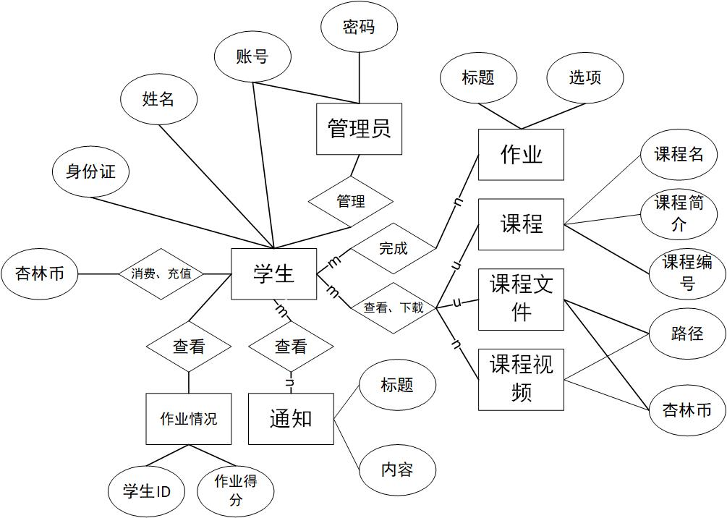

图1 学生、管理员ER图

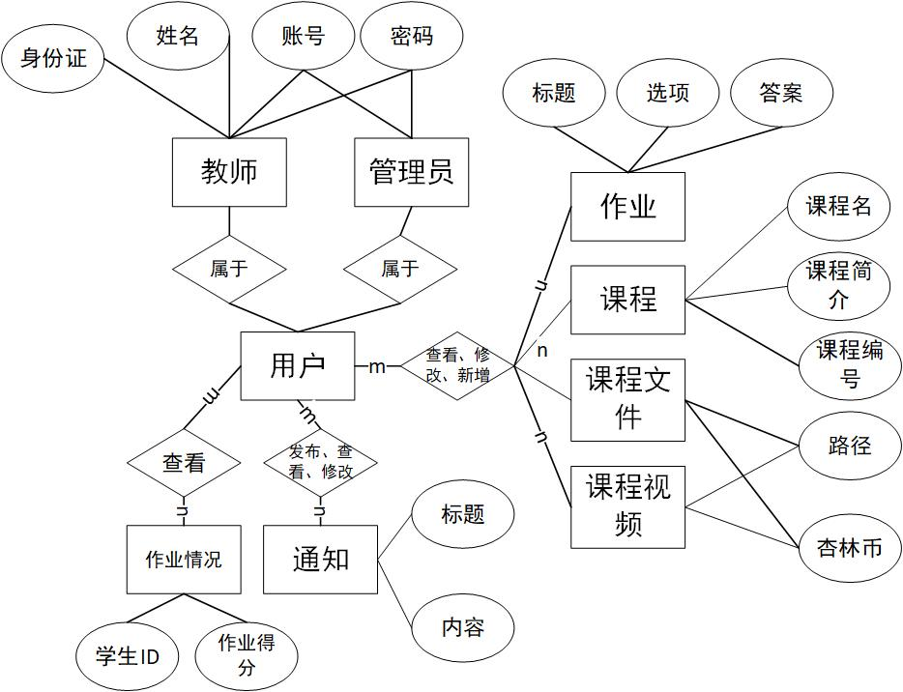

图2 管理员、教师ER图

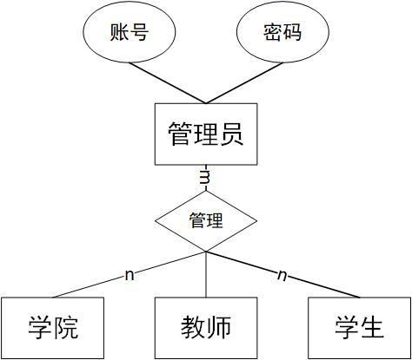

图3管理员ER图

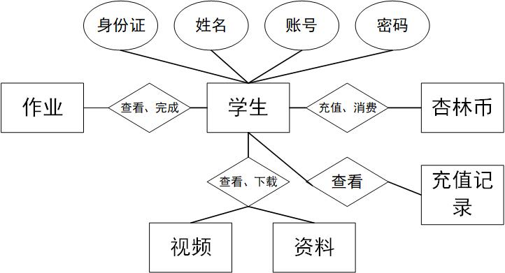

图4学生ER图